МУНИЦИПАЛЬНОЕ ОБЩЕОБРАЗОВАТЕЛЬНОЕ УЧРЕЖДЕНИЕ
КРЮЧКОВСКАЯ ОСНОВНАЯ ОБЩЕОБРАЗОВАТЕЛЬНАЯ ШКОЛА
ЛИХОСЛАВЛЬСКОГО РАЙОНА ТВЕРСКОЙ ОБЛАСТИ.
МАТЕМАТИКА.

Разработка урока математики по теме «Сравнение дробей»
для 5 класса.

Работу выполнила
Белякова Н.А., учитель математики
первой квалификационной категории

Г. Лихославль
2014г.

Цель:
-учить сравнивать обыкновенные дроби, закрепить при выполнении заданий, проверить уровень усвоения материала;
- способствовать развитию логического, аналитического, критического мышления; интереса к математике;
- повышать мотивацию к учёбе, как одно из средств для развития и социализации личности учащихся;
- способствовать формированию математической компетентности учащихся.
Методы: частично-поисковый, практический, метод самоконтроля, наглядный, интерактивный, словесный.
Оборудование: ПК, экран, сигнальные карточки, тесты, раздаточный материал, карточки для самостоятельной работы по новой теме, мел, доска.
Формы работы: фронтальная, дифференцированная, индивидуальная, коллективная, самостоятельная с последующей проверкой.
Организация учебной деятельности в современной школе предполагает переход от преимущественно информационных форм к активным методам и формам обучения с включением элементов научного поиска, широкого использования резервов самостоятельной работы обучающихся. Данный урок состоит из девяти основных этапов, на каждом из которых максимально создана ситуация активного включения ребенка в учебный процесс.
1 этап – организационный (2 мин) задает общее настроение последующих 43 минут, определяя ключевые действия учащихся на уроке: исследовать, рассуждать, искать, открывать.
С этого момента ребенок увлекательно по-детски и, рассуждая «по взрослому», включается в дальнейший не простой процесс.
2 этап – устный счёт (8 мин) готовит учащихся к повышению качества вычислительных навыков, помогает актуализировать знания. Индивидуальные задания по карточкам, устный счёт с использованием сигнальных карточек, решение задач на нахождение дроби от числа и числа по его дроби показали степень готовности ребят.
3 этап – работа с опорой(3 мин) позволила повторить сравнение дробей с одинаковыми знаменателями.
4 этап – выполнение упражнений (3 мин) учащимся предлагается выполнить несколько заданий самостоятельно, с дальнейшей проверкой работ учеников на доске; позволяет проверить, как ребята усвоили данную тему.
5 этап – физкультминутка (2 мин) помогла снять напряжение с глаз, элементарные упражнения разрядили опорно-двигательный аппарат. Всё это усиливает мозговое кровообращение, повышает его интенсивность и облегчает умственную деятельность.
6 этап – практическая работа (10 мин) позволила ребятам на основном этапе урока самим прийти к выводу о сравнении дробей с одинаковыми числителями, о сравнении обыкновенных дробей с единицей; а также выполнить задание по этой теме.
7 этап – закрепление; выполнение теста(11 мин). Тест дал возможность повторить пройденный материал и откорректировать знания и умения учащихся, дальнейшая самопроверка показала как ребята контролируют свои действия, учатся находить свои ошибки.
8 этап – итог урока (4 мин). Повторяется вывод о сравнении обыкновенных дробей; анализируем, где применяется сравнение дробей, а также как сравнение дробей может повлиять на отношения с близкими и друзьями. Были заданы вопросы на смекалку.
Отметочное оценивание в течение урока происходит при выполнении учащимися заданий, самостоятельной работы в тестовой форме (весь класс), эмоциональная оценка сопутствует на протяжении всего урока.
9этап – домашнее задание(2мин).
Работа учащихся на уроке разнообразная, дифференцированная, активная. На протяжении всего занятия царила «живая», насыщенная, работающая обстановка, что говорит о рациональности используемых методов обучения и форм организации работы учащихся.
Деятельность учителя – это корректировка ответов учащихся, контроль за их знаниями, пониманием темы и формированием математической речи.

Тема урока: «Сравнение дробей».
Триединая задача:
Обучающая: учить сравнивать обыкновенные дроби.
Развивающая: продолжить развитие общеучебных навыков, развитие логического мышления.
Воспитывающая: повышение мотивации к учёбе, как одно из средств для развития и социализации личности учащихся.
Оснащение урока: ПК, экран, сигнальные карточки, раздаточный материал, тесты, карточки для самостоятельной работы по новой теме, мел, доска .
Формы работы: фронтальная, дифференцированная, индивидуальная, коллективная, самостоятельная с последующей проверкой.

Ход урока:
I.Организационный момент: 2мин.
Отметить отсутствующих.
Сформулировать цель и задачи урока.
Цель урока: учить сравнивать обыкновенные дроби, продолжить работу по формированию умения решать задачи.
Задачи: научить сравнивать обыкновенные дроби, повторить решение задач на нахождение дроби от числа и числа по его дроби, учить искать ошибки, осуществлять контроль знаний учащихся по данной теме.

II.Устный счёт: 8мин.
Трое учащихся работают по карточкам.
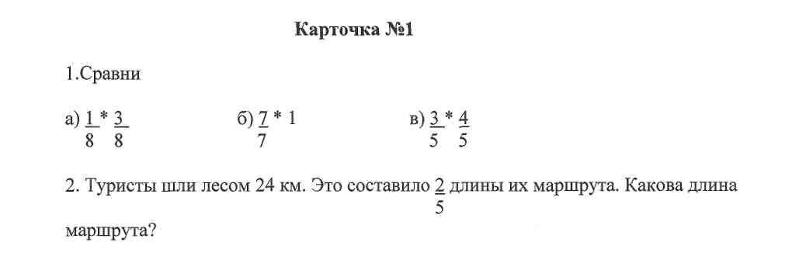

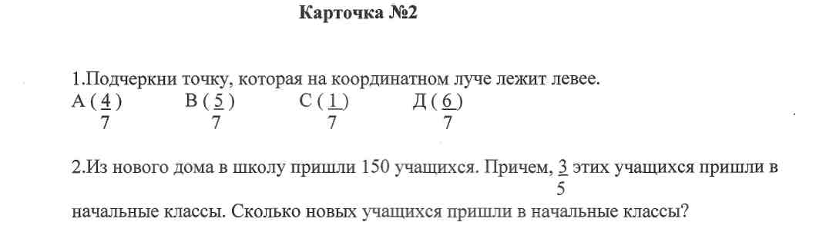
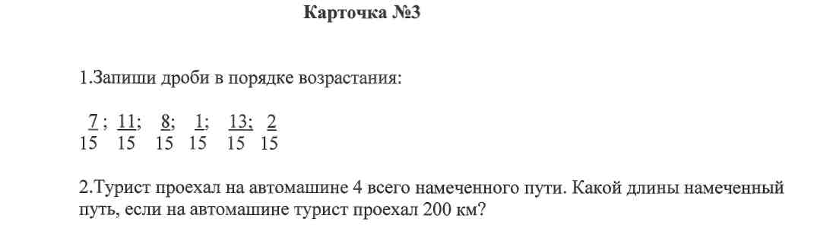
С остальными устно (сигнальные карточки):
200+430 720:90 80 -52
:70 x125 :7
x40 :200 +45
+140 x120 x2
Мы с вами изучили действия с натуральными числами, и перешли к изучению обыкновенных дробей.
-Что такое доля?
-Что показывает знаменатель?
-Что показывает числитель?
Прочитайте дроби:
; ; ; ; . Назовите числитель и знаменатель.

Сейчас мы с вами решим несколько задач устно (текст на слайде):
1.В коробке 12 мячей, 7 из них синего цвета. Какая часть мячей синего цвета?
2.У покупателя 30 рублей, за покупку он заплатил 17 рублей. Какую часть денег израсходовал покупатель?
3.Завод получил 120 новых станков. В первом цехе установил всего количества. Сколько станков установили в первом цехе?
4.Кирилл прочитал 60 страниц, что составляет всей книги. Сколько страниц в книге?
III. Работа с опорой: 3мин. (макет шоколадки на магнитной доске) 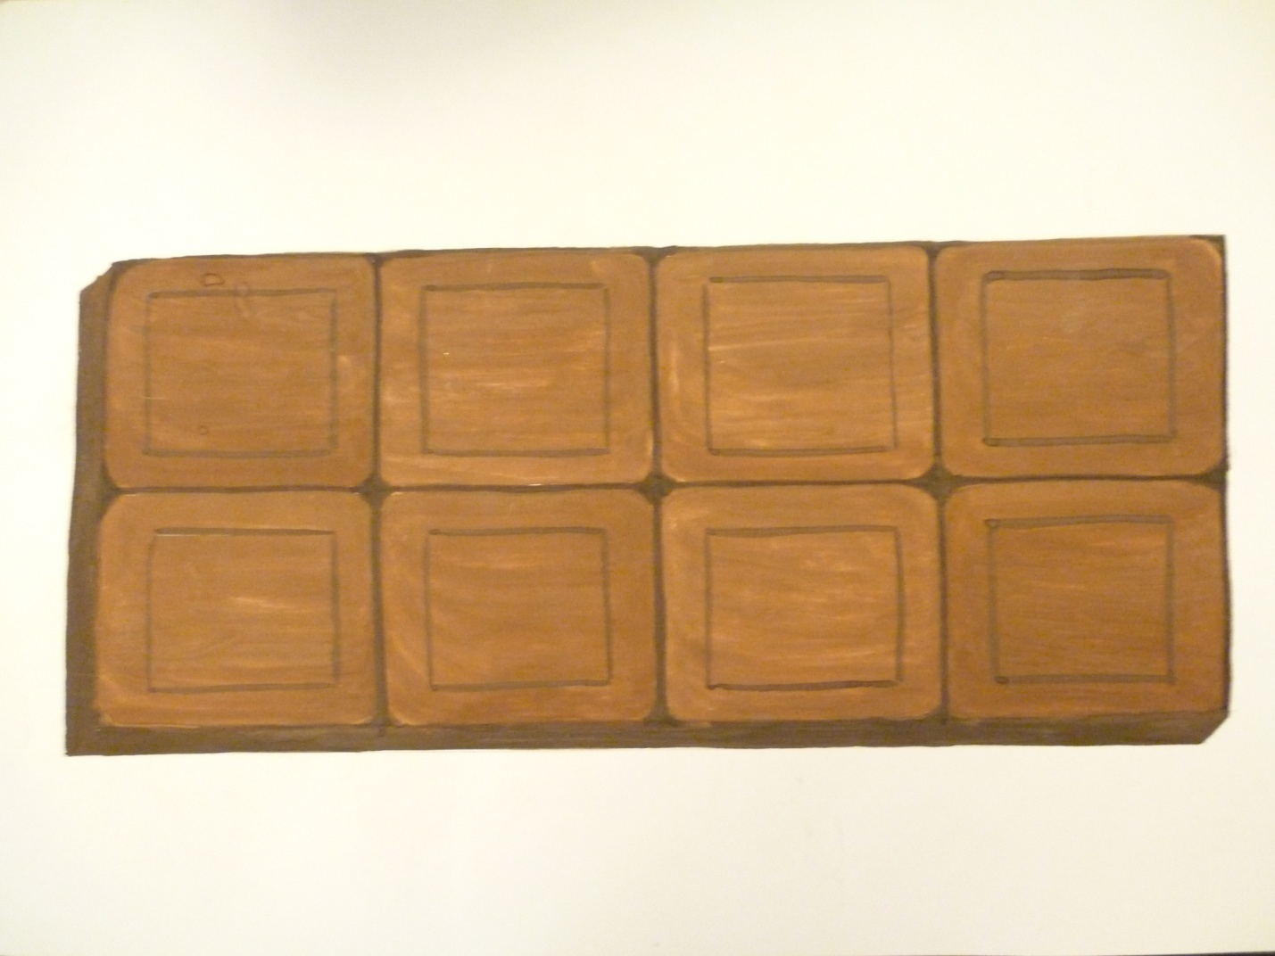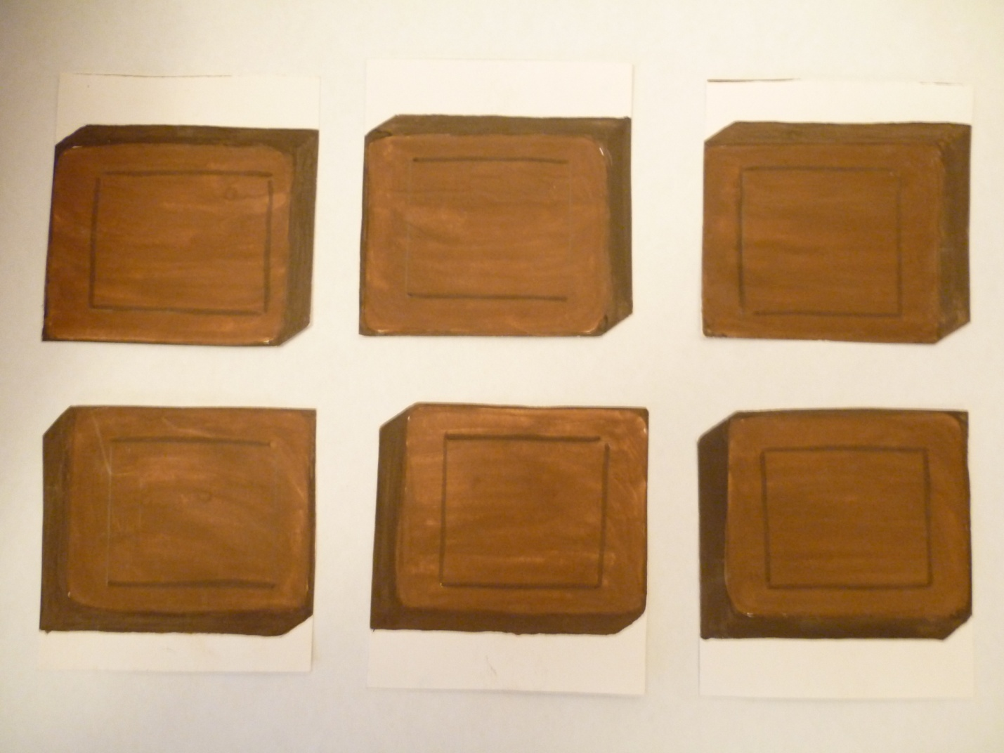
-На сколько частей разделили целое?
-Возьми 2 доли (2 кусочка шоколадки). Сколько составляют 2 доли? Как это записать в виде дроби?
-Возьми 3 доли. Сколько составляют 3 доли? Как записать в виде дроби?
Давайте, теперь сравним эти дроби. Что мы можем сказать про знаменатели? (одинаковые).
<
Вывод: Из двух дробей с одинаковыми знаменателями больше та дробь, у которой числитель больше; меньше та дробь, у которой числитель меньше.

IV. Выполнение упражнений. 3 мин.
А теперь мы выполним несколько заданий (трое учеников выполняют задания на доске):
№1. Сравните дроби:
а) и ; б) и ; в) и ; г) и .
№2. Расставьте дроби
; ; ; ; : .
в порядке возрастания;
в порядке убывания.

V. Физкультминутка. 2мин ( упражнения для глаз, для плеч, для кистей рук).

VI. Практическая работа. 10мин.
Ребята у вас на партах в конверте 3 разноцветных круга. Достаём их. Они разделены на равные части.
Возьмите красный круг. На сколько равных частей он разделён?(4) Отделите одну часть и подпишите, чему она равна. Запишите дробью, какую часть круга вы взяли. 

Возьмите синий круг. На сколько частей он разделён?(6) Отделите одну часть и подпишите, чему она равна. 
Теперь возьмите жёлтый круг. На сколько частей разделён данный круг?(8) Отделите одну часть и подпишите, чему она равна. 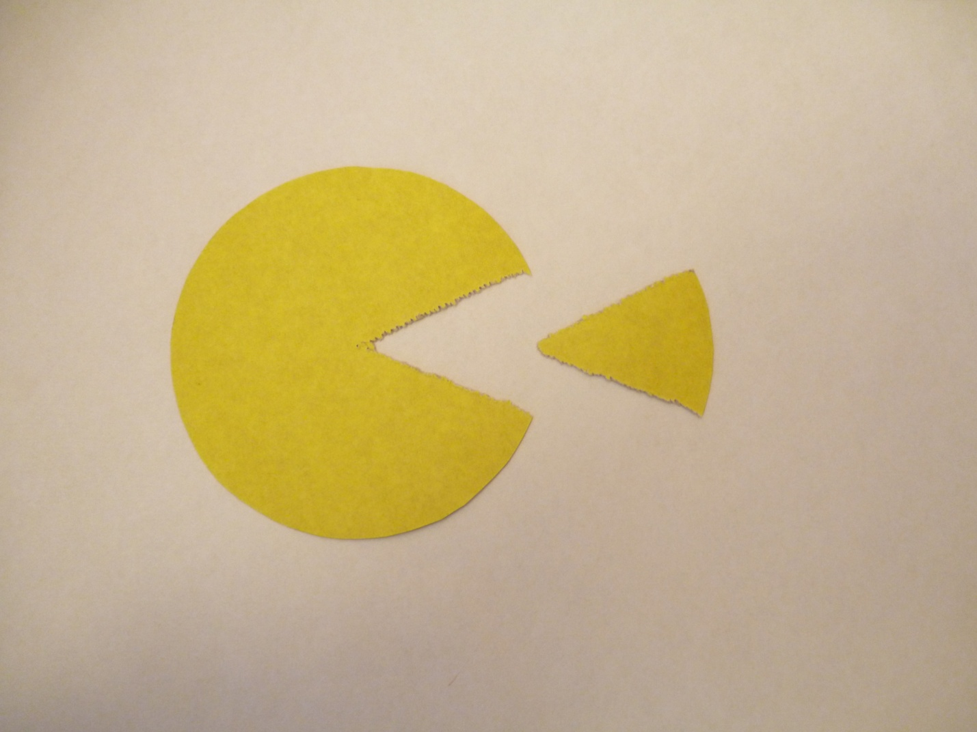
А теперь сравните и , т.е. красную и синюю доли. Что мы можем сказать?(>).
Сравним и (красную и жёлтую доли). Что можем сказать?(>).
Аналогично сравним и .
А теперь давайте посмотрим на дроби. Что мы можем сказать про числители? (они одинаковые).
Какой вывод мы можем сделать?
Из двух дробей с одинаковыми числителями больше та дробь, знаменатель которой меньше.
А если мы возьмём по 2 доли? Как мы это запишем? (для красного, синего и жёлтого кругов)
; ; .
Будут ли выполняться неравенства? Как вы думаете? Т.е.
>; >; >.
Значит, (ещё раз вывод о сравнении дробей с одинаковыми числителями).
А теперь сравним дроби с единицей. Давайте оставшуюся часть круга, т.е. сравним с кругом. Что такое круг? (1).
Что больше? (1>; 1>; 1>).
Выполним задание по этой теме. Оно у вас в конверте.
Ответы - на слайде.
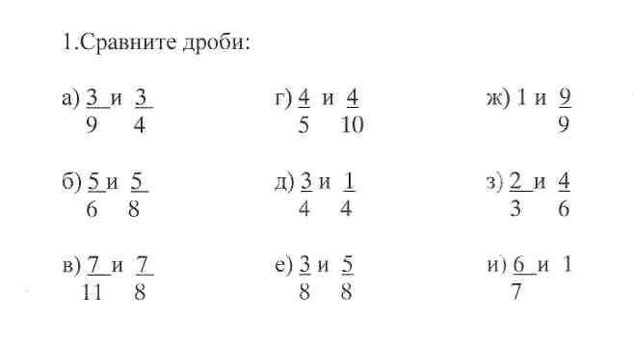

VII. Закрепление. Выполнение теста. 11мин.
Сейчас вы выполните тест, с помощью которого мы проверим, как вы научились выполнять задания по теме «Обыкновенные дроби», который мы сразу проверим. Тест в конверте, там же листочки для ответов (они с копировкой)

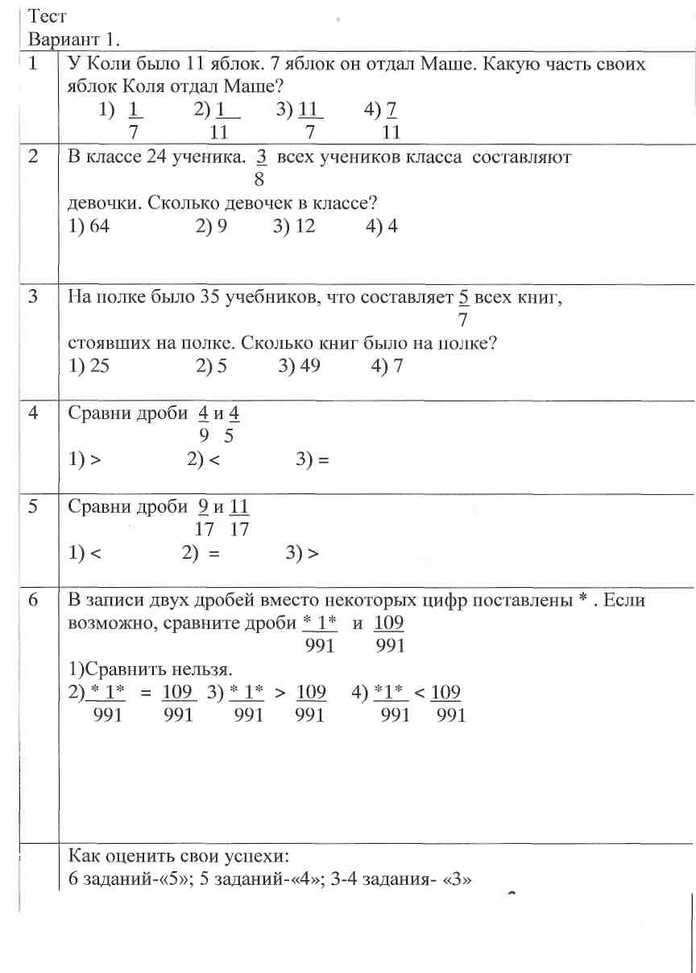

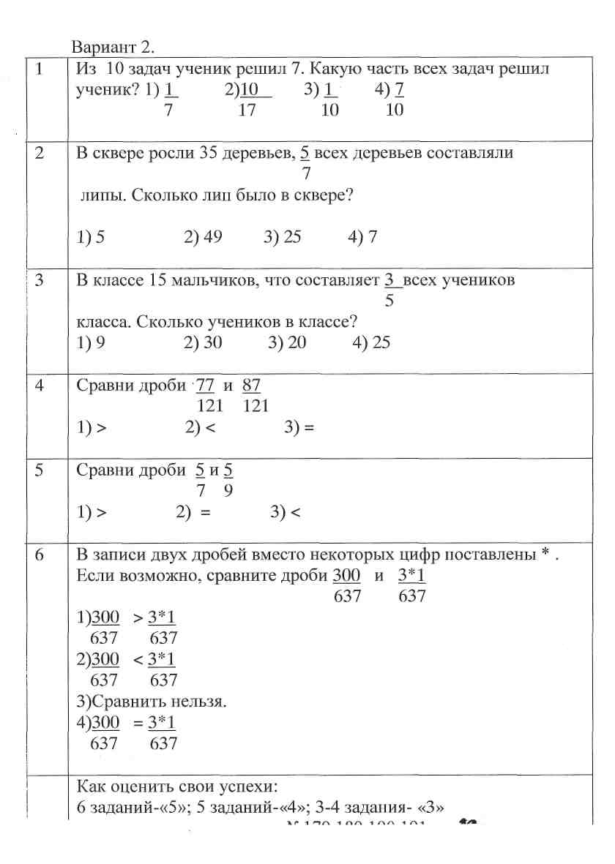

Итак, первые листочки с ответами мне передаёте. А по вторым листочкам мы проверим правильность решения.
Сегодня я сделала вам небольшой сюрприз. Ответы были у вас очень близко. Берём конверт. Внутри прикреплён небольшой листочек. Аккуратно отрываем его. Это ответы. Проверяем! Если верно выполнено задание: ставим «+», неверно: «- ». Как оценить работу у вас написано: «5»-за 6 заданий, «4»- за5; «3»- за 4.
На следующем уроке проанализируем, совпадает ли моё мнение с вашим уровнем самооценки.
VIII. Итог урока.4мин.
- Вывод о сравнении дробей.
- Ребята! Где сейчас применяется сравнение дробей? При выполнении заданий мы видели, что со сравнением дробей мы можем встретиться в промышленности, в сельском хозяйстве, в других отраслях. Но для вас это будет через несколько лет. А сейчас вы можете встретиться со сравнением дробей при делении целого (т.е. шоколадки, яблока) на части. Часто вам нужно шоколадку, арбуз, яблоко разделить среди друзей, близких людей. При делении хочется, чтобы большее досталось тебе, но если вы будете делить поровну, то дружба будет крепче.
- Кто хочет проверить свои знания и кто самый смелый?
1.Что такое доля?
2.Что показывает знаменатель?
3.Что показывает числитель?
4.Какая из дробей больше: или ; или ?

Занимательные задачи:
1.Одна книга стоит 50рублей, две книги стоят - ? , три книги стоят - ?. Одна шоколадка стоит 30рублей, две - ?, пять - ?. Масса курицы на одной ноге 5кг, масса курицы на двух ногах?.
2.Горело семь свечей. Две погасли. Сколько свечей осталось?
3.Если дождь идёт в 12 часов ночи, то может ли быть через 72 часа солнечная погода?
4.Усемерых братьев по одной сестре. Много ли сестёр?

- Оценки. Каждый получит оценку за выполнение теста, и будут выставлены оценки за работу на уроке.
IX.Откройте дневники и запишите задание на дом: №314; контрольные задания стр.93. Откройте учебники. Есть ли вопросы?
Сегодня вы все молодцы!
Спасибо за урок!

